 | 3. | 
Sétánk során találkozhatunk olyan állatokkal, melyek híres regények főszereplői. Ilyenek például: Hu, Vuk és Kele  d) Ez az író vadászhatott-e a következő személyekkel? Az utolsó oszlopban röviden indokold válaszod! Minden helyesen elhelyezett x 1 item. Minden helyesen megadott évszám 1 item. Összesen 6 item  Elfogadható még: 1958-as halála előtt még igen, stb.  e) Jelöld a térképen születésének helyét!  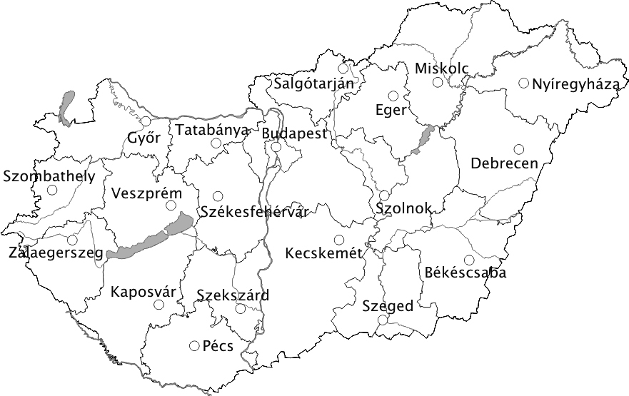  Legfeljebb 0,5 cm-es eltéréssel fogadható el.  A helyes jelölés 1 item. |  |  | 11.  12. | 
  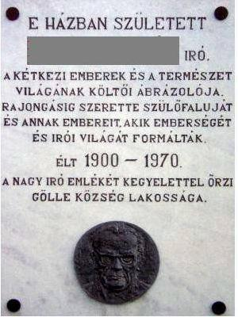  Minden helyes sorszám 1 item. Összesen 6 item.  Fekete István  A helyesen leírt teljes név 1 itemet ér. | a) Írd az emléktábla megfelelő helyére az író nevét!  b) Sétánk során találkozhatunk-e az alábbi számos ifjúsági könyv és állattörténet írójával személyesen, aki minden idők egyik legolvasottabb magyar írója volt?  igen/nem = 1 item  c) Sorszámozd meg az alábbi műveit keletkezésük sorrendje szerint!
    6. | Hu
    2. | Tüskevár
    5. | Vuk
    4. | Pepi-kert
    1. | Kele
    3. | Téli berek
   | igen | nem | indoklás
  Kittenberger Kálmán | x |  | mert: 1881-1958 között élt
  Széchenyi Zsigmond | x |  | mert: 1898-1967 között élt
  Xantus János |  | x | mert: 1825-1894-ig élt
 |  |  | 11.
 |  |  | 12.
 |  |  | 13.
 |  |  | 14.
 |  |  | 15.
 |  |  | 16.
 |  |  | 17.
 |  |  | 18.
 |  |  | 19.
 |  |  | 20.
 |  |  | 21.
 |  |  | 22.
 |  |  | 23.
 |  |  | 24.
 |  |  | 25.

